Документация Инструкция по установке Synergy Project 0.1-alpha
unknown
2019-02-05T23:12:50Z

Инструкция по установке приложения Arta Synergy Project

Предварительные требования
Важно! Для работы данного приложения требуется:
- установить Arta Synergy 4.0 hamming (инструкция по установке [http://tdd.lan.arta.kz/docs/synergy/tags/hamming/admin-manual/html/install-and-setup.html#install-and-setup.install])
- в подсистеме администрирования обновить БД и процессы, завести Системного пользователя (с произвольными логином/паролем, с доступом в систему, назначенного на должность в оргструктуре)

Подключение репозиториев
Установочный пакет находится в репозитории project-1.0. В файле /etc/apt/sources.list необходимо добавить либо раскомментировать следующую строку:
deb http://deb.arta.kz/tengri project-1.0 main contrib non-free

Установка приложения
Для установки приложения необходимо выполнить команду:
# apt-get update
# apt-get install arta-synergy-apps-project
В ходе установки необходимо выбрать тип установки из предложенного списка:
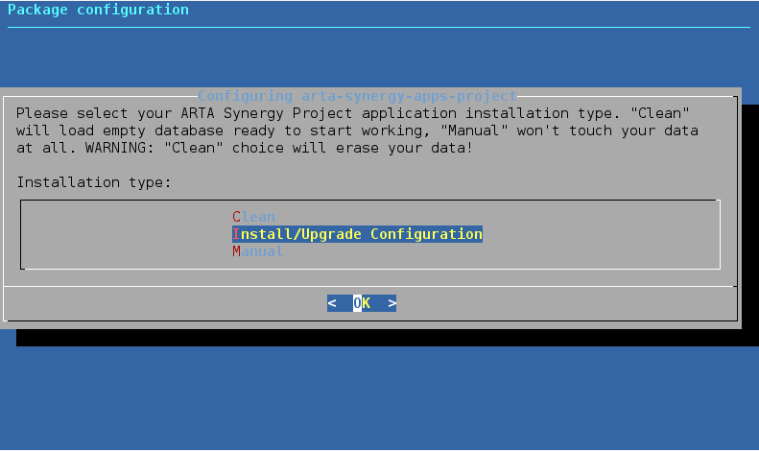
Примечание
- Вариант Clean полностью удаляет все ранее установленные данные Synergy, устанавливает приложение Synergy Project, автоматически загружает его конфигурацию и загружает дампы базы данных.
- Вариант Install/Upgrade Configuration устанавливает приложение Synergy Project, автоматически загружает его конфигурацию и настраивает необходимые конфигурационные файлы.
- Вариант Manual устанавливает приложение Synergy Project без автоматической загрузки конфигурации (т.е. только заменяет war-файлы).
Дальнейший ход установки зависит от выбранного типа установки:
- для варианта Clean:
  - указать URL сервера Synergy, на котором производится работа (например: http://192.168.0.187:8080/Synergy):
  - 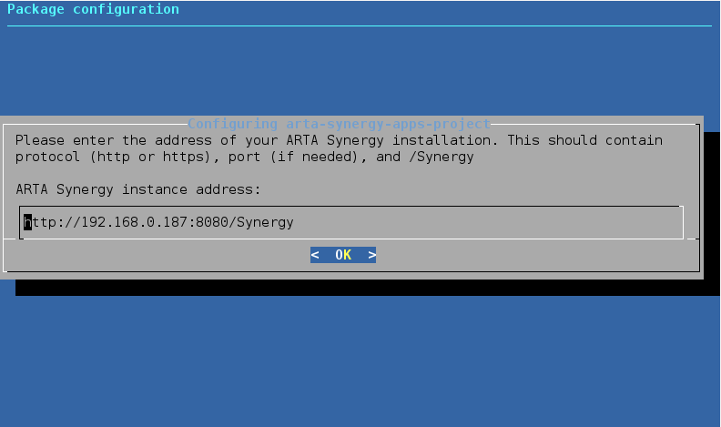
  - ввести пароль пользователя, имеющего root-права mysql, от имени которого будут применены дампы базы данных:
  - 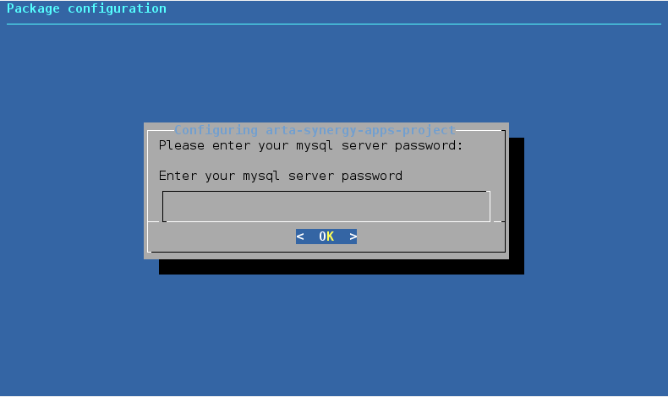
  - после завершения установки обязательно нужно выполнить полную переиндексацию форм, файлов и документов в Административном приложении Synergy.
- для вариантов Install/Upgrade Configuration и Manual:
  - указать URL сервера Synergy, на котором производится работа (например: http://192.168.0.187:8080/Synergy):
  - ввести последовательно логин и пароль Системного пользователя:
  - 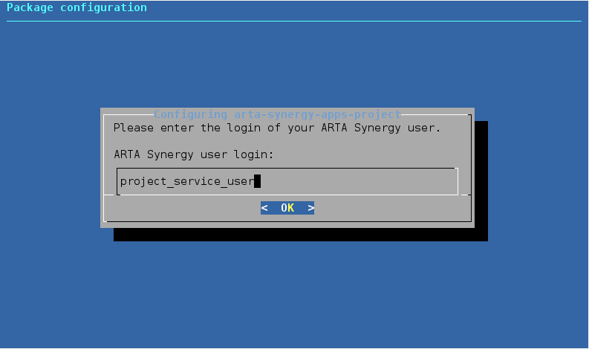
  - 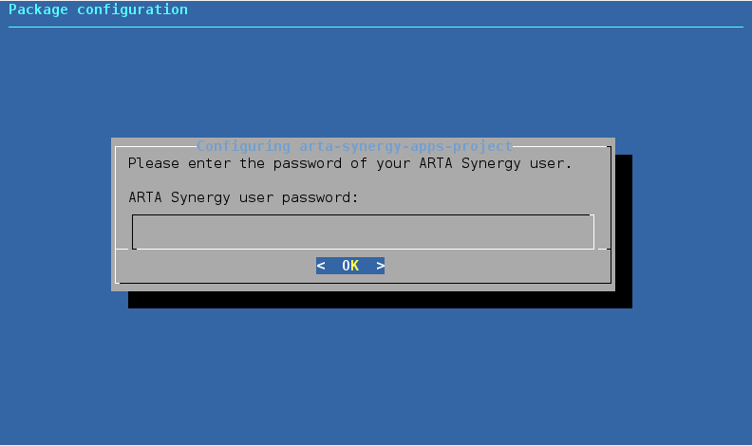
После установки приложения обязательно выполнить пункты инструкции по внедрению [http://rtd.lan.arta.kz/docs/project-introduction-guide/ru/v1.0/].

Алфавитный указатель

